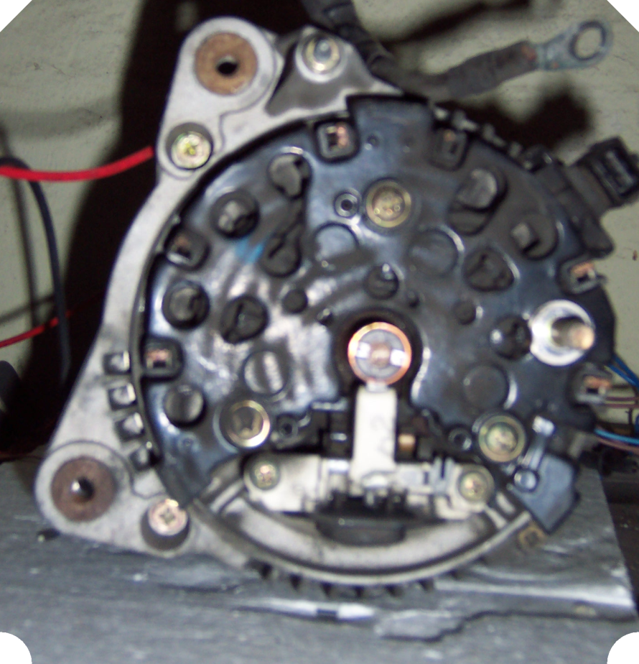

LiMa Bosch 1125500501 wo schließe ich hier die Kondensatoren bzw. Relais von der Rombachschaltung an?

Frage auch zu Nr. 1-10:

Sind dies die Abschlusspunkte des Stators?

**10**

**9**

**8**

**7**



**4**

**2**

**3**

**1**

**5**

**6**

**D+**

**DF**

**B+**